ТИПОВОЕ ПОЛОЖЕНИЕ
о проведении межрайонного этапа
Московского городского конкурса
юных инспекторов движения
«Безопасное колесо-2026»

г. Москва

Общие положения
  - Межрайонный этап Московского городского конкурса юных инспекторов движения «Безопасное колесо» (далее – этап Конкурса) является 2-м этапом городского Конкурса, участие в котором принимают по одной команде ЮИД, состоящей из обучающихся, успешно прошедших внутришкольный этап, от каждой образовательной организации, входящей в один межрайонный совет директоров (далее – МРСД).
  - Положение о проведении этапа Конкурса включает программу проведения с описанием состязаний (станций), организационно-технические требования, правила поведения и требования к возрасту участников этапа Конкурса.
  - Этап Конкурса проводится в рамках реализации мероприятий, предусмотренных действующими законодательными и нормативными актами в сфере обеспечения безопасности дорожного движения в Российской Федерации, направленных на воспитание законопослушных участников дорожного движения.
  - Этап Конкурса является лично-командным первенством среди обучающихся образовательных организаций, подведомственных Департаменту образования и науки города Москвы.

Организаторы этапа Конкурса
  - Учредитель Московского городского конкурса юных инспекторов движения «Безопасное колесо» (далее – Конкурс) – Департамент образования и науки города Москвы.
  - Координатор Конкурса – Городской оператор по профилактике детского дорожно-транспортного травматизма – Государственное бюджетное образовательное учреждение дополнительного образования города Москвы «Центр детского и юношеского творчества «Бибирево» (далее – Городской оператор).
  - Этап Конкурса организуется МРСД при участии территориальных подразделений Управления Госавтоинспекции ГУ МВД России по г. Москве (далее – Госавтоинспекция г. Москвы). По итогам составляется протокол соревнования (Приложение 1), который направляется Городскому оператору.
  - Общее руководство подготовкой и проведением этапа Конкурса осуществляет Организационный комитет, в состав которого входят педагогические работники образовательных организаций, подведомственных Департаменту образования и науки города Москвы (далее – ОО ДОНМ), входящих в МСРД.
  - Организационный комитет утверждает Главную судейскую коллегию (далее – ГСК этапа Конкурса), которая определяет состав судейских бригад на станциях этапа Конкурса из представителей МРСД, ОО ДОНМ при участии территориальных подразделений Госавтоинспекции г. Москвы.
  - Подведение итогов возлагается на ГСК этапа Конкурса.

Условия участия в этапе Конкурса
  - К участию в этапе Конкурса допускается одна команда от образовательной организации (по решению председателя МРСД и председателя ГСК этапа Конкурса количество команд может варьироваться) в составе четырёх обучающихся ОО ДОНМ: 2 мальчика и 2 девочки, достигшие возраста 10 (десяти) полных лет и не достигшие возраста 13 (тринадцати) полных лет на момент проведения всероссийских соревнований, предоставившая заявку на участие по форме (Приложение 2) и согласия родителей (законных представителей) на участие в этапе Конкурса на каждого участника команды.
  - Разрешена замена участников по причине болезни, травмы, отказа ребенка от участия в соревнованиях. К участию в этапе Конкурса могут допускаться команды в неполном составе. В этом случае результаты учитываются только в личном зачёте.
  - Каждую команду - участника этапа Конкурса - сопровождает один представитель образовательной организации, обучающимися которой являются члены команды.
  - Участники определяют форму одежды для участия в соревнованиях самостоятельно, но с учётом специфики управления велосипедом и принадлежности к движению ЮИД.

Программа проведения этапа Конкурса
  - Конкурсная часть программы состоит из практических и теоретических заданий, которые в полном объёме доводятся до участников непосредственно перед началом каждого из соревнований:
Лично-командное первенство (все индивидуальные результаты суммируются в командные):
1 станция «Знатоки правил дорожного движения» – индивидуальный теоретический экзамен на знание Правил дорожного движения Российской Федерации (далее – ПДД) – обязательная (возможно проведение в онлайн- формате);
2 станция «Знание основ оказания первой помощи» – индивидуальный экзамен, включающий в себя вопросы на знание основ оказания первой помощи и задачи по их практическому применению – обязательная (возможно проведение в онлайн-формате);
3 станция «Автогородок» – индивидуальное вождение велосипеда на специально оборудованной площадке с наличием дорожных знаков, разметки, светофорных объектов, пешеходных переходов, имитации железнодорожного переезда и перекрёстков - обязательная (возможно проведение в онлайн- формате);
4 станция «Фигурное вождение»:
- подстанция «Фигурное вождение велосипеда» - фигурное вождение велосипеда на площадке, специально оборудованной различными видами препятствий (см. Приложение 3) – обязательная.
- подстанция «Фигурное вождение электросамоката» - фигурное вождение электросамоката на площадке, специально оборудованной различными видами препятствий (см. Приложение №3) – обязательная (проведение в онлайн-формате).
Командное первенство:
5 станция «Основы безопасности жизнедеятельности» – командный теоретический экзамен на знание основ безопасного поведения на дороге - обязательная.
6 станция «Творческий конкурс» – выступление команд с агитационно-пропагандистскими выступлениями по тематике безопасности дорожного движения - обязательная.

Станции этапа Конкурса
  - Станция 1 - «Знатоки правил дорожного движения».
    - Станция проводится в закрытом помещении или классе.
    - Задания предоставляются Оргкомитету этапа Конкурса Городским оператором за сутки до даты проведения соревнований.
    - Сопровождающие на станцию не допускаются.
    - Конкурсное испытание проводится в следующем порядке:
- по команде главного судьи станции все участники приглашаются в помещение (класс) и занимают места, указанные судьей;
- главный судья станции коротко знакомит участников с системой внесения ответов в бланки, объясняет порядок и правила выполнения заданий;
- по команде главного судьи станции каждый участник вносит требуемые личные данные в бланк для ответов;
- приступать к выполнению задания разрешается только по команде главного судьи станции.
По истечении времени, установленного на ответы, вносить изменения в бланки с ответами запрещается.
Количество вопросов – 20.
Задания включают в себя следующие тематические блоки:
Тема «Правила проезда регулируемых и нерегулируемых перекрёстков велосипедистом в возрасте старше 14 лет».
1-5 вопросы - на знание очередности проезда перекрестка транспортными средствами, количество которых составляет не более трёх. В качестве одного обязательного транспортного средства в каждой задаче должен использоваться велосипед. Не допускаются задания, предполагающие одновременный проезд двух транспортных средств. Задачи будут предложены с вариантами ответов, один из которых верный.
Первый тематический блок включает в себя задачи, при решении которых необходимы знания пунктов 6, 13 ПДД, Приложения 1 ПДД «Дорожные знаки».
Время выполнения задачи - 30 сек. (на каждый вопрос).
Тема «Правила перехода проезжей части по регулируемым и нерегулируемым пешеходным переходам»:
6 вопрос - на знание обязанностей пешеходов. Задача будет предложена в виде иллюстрации с шестью картинками, изображающими правильное или неправильное поведение пешеходов на различных участках дорог. Три из шести картинок (правильные или неправильные) должны быть отмечены участником.
Вопрос содержит в себе задачу, при решении которой необходимы знания пункта 4 ПДД, Приложения 1 ПДД «Дорожные знаки».
Время выполнения задачи – 60 сек.
Тема «Дорожные ситуации скрытой опасности («дорожные ловушки») при движении пешеходов».
7 вопрос - на умение видеть ситуации обманчивой безопасности для пешеходов при переходе проезжей части дороги. Задача будет предложена в виде иллюстрации с шестью картинками, изображающими моменты скрытой опасности для пешехода на различных участках дорог. Три из шести картинок, которые содержат или не содержат информацию о дорожных «ловушках», должны быть отмечены участником.
Вопрос содержит в себе задачу, при решении которой необходимы знания пункта 4 ПДД, Приложения 1 ПДД «Дорожные знаки».
Время выполнения задачи – 60 сек.
Тема «Правила безопасности для лиц (в том числе разного возраста), использующих для передвижения средства индивидуальной мобильности».
8 вопрос - задание предлагается в виде иллюстрации с шестью картинками, изображающими поведение (правильное или неправильное) лиц (в том числе детей разного возраста), использующих для передвижения СИМ на различных участках дорог. Три из шести картинок (правильные или неправильные) должны быть отмечены участником этапа Конкурса. Необходимы знания разделов 17, 24 ПДД, Приложения 1 ПДД «Дорожные знаки».
Время выполнения задачи – 60 сек.
Тема «Использование световозвращающих элементов (далее - СВЭ) участниками дорожного движения».
9 вопрос - на знание правил использования пешеходами СВЭ. Задача будет предложена в виде иллюстрации с четырьмя картинками, изображающими пешеходов, использующих или не использующих СВЭ. Одна из четырёх картинок (правильная или неправильная) должна быть отмечена участником.
Вопрос содержит в себе задачу, при решении которой необходимо знание пункта 4 ПДД.
Время выполнения задачи - 30 сек.
Тема «Правила перевозки детей в салоне легкового автомобиля и маршрутного ТС».
10, 11 вопросы - на знание обязанностей пассажиров и правил их перевозки. Задачи будут предложены в виде иллюстрации с шестью картинками, изображающими перевозку пассажиров на различных транспортных средствах, а также правильное или неправильное поведение самих пассажиров. Три из шести картинок (правильные или неправильные) должны быть отмечены участником.
Вопросы содержат в себе задачи, при решении которых необходимы знания пунктов 5, 22 ПДД.
Время выполнения задачи – 60 сек. (на каждый вопрос).
Тема «Дополнительные требования к движению велосипедистов и лиц, использующих для передвижения СИМ».
12 - 16 вопросы - на знание обязанностей велосипедистов и лиц, использующих для передвижения СИМ. Задания предлагаются в виде иллюстраций с шестью картинками, изображающими правильное или неправильное поведение детей-велосипедистов в возрасте старше 14 лет на различных участках дорог и лиц, использующих для передвижения СИМ, в возрасте до 14 лет на различных участках дорог. Три из шести картинок (правильные или неправильные) должны быть отмечены участником.
Вопросы содержат в себе задачи, при решении которых необходимы знания пункта 24 ПДД, Приложения 1 ПДД «Дорожные знаки».
Время выполнения задачи – 60 сек. (на каждый вопрос).
Тема «Меры безопасности при движении велосипедистов».
17 вопрос - на знание понятия «слепая зона» автомобиля, умение велосипедиста правильно и безопасно расположиться, держать дистанцию и осуществлять контроль за движением, чтобы избежать попадания в «слепую зону» любого автомобиля.
Задача будет предложена в виде иллюстрации с изображением нескольких велосипедистов, находящихся в «слепой зоне» или вне её, около одного транспортного средства. Участнику необходимо найти велосипедистов, которых видит или не видит водитель.
Время выполнения задачи – 60 сек.
Тема «Знание дорожных знаков, их групп и значений».
18, 19 вопросы - на знание дорожных знаков. Задания предлагаются в виде иллюстраций-фрагментов. Одна из предложенных иллюстраций соответствует правильному ответу.
Вопросы включают в себя задачи, при решении которых необходимы знания Приложения 1 ПДД РФ «Дорожные знаки».
Время выполнения задачи – 30 сек. (на каждый вопрос)
Тема «Управление СИМ в возрасте до 14 лет».
20 вопрос - на знание правил использования СИМ в возрасте до 14 лет. Задание предлагается в виде иллюстраций с четырьмя картинками, изображающими правильное и неправильное поведение лиц, использующих для передвижения СИМ, в возрасте до 14 лет. Две из четырех картинок (правильные или неправильные) должны быть отмечены участником Конкурса.
Необходимы знания пункта 24 ПДД, Приложения 1 ПДД «Дорожные знаки».
Время выполнения задачи – 30 сек. (на каждый вопрос).
    - Начисление штрафных баллов на станции «Знатоки правил дорожного движения»:
- за каждое неверно выполненное задание начисляются 4 (четыре) штрафных балла;
- за нарушение порядка во время выполнения заданий (разговоры друг с другом, подсказки, использование шпаргалок, телефонов, споры с судьей и т.д.) начисляются 4 (четыре) штрафных балла конкретному участнику;
- за повторное нарушение участник отстраняется от состязаний на данной станции. При этом ему начисляется максимальное количество штрафных баллов, предусмотренных заданием на данной станции.
    - Подсчет результатов: количество неправильных ответов (сумма штрафных баллов каждого участника суммируется как результат команды) подсчитывается по окончании испытания.
    - Результаты вносятся в протокол прохождения командой станции. Протокол утверждается подписью главного судьи станции и передается в ГСК этапа Конкурса.
    - При определении победителей на станции «Знатоки правил дорожного движения» учитывается наименьшее количество полученных штрафных баллов на станции. При равенстве верно выполненных заданий (наименьшее количество штрафных баллов) предпочтение отдается участнику, выполнившему задание за наименьшее время. При равенстве верно выполненных заданий и времени выполнения задания предпочтение отдается более юному участнику.
  - Станция 2 - «Знание основ оказания первой помощи».
    - Станция проводится в закрытом помещении, условно поделенном на 2 части: «Теория» и «Практика».
    - Задания предоставляются Оргкомитету этапа Конкурса Городским оператором за сутки до даты проведения соревнований.
    - Сопровождающие на этап не допускаются.
    - Задания включают в себя следующие тематические блоки:
Класс «Теория»
1 вопрос - задача на знание основ оказания первой помощи при различных видах кровотечений, их признаки;
2 вопрос - задача на знание основ оказания первой помощи при различных видах переломов, их признаки;
3 вопрос - задача на знание основ оказания первой помощи при различных видах ожогов, их признаки;
4 вопрос - задача на знание основ оказания первой помощи при различных видах обморожений, их признаки;
5 вопрос - задача на знание основ оказания первой помощи при различных видах ран, их признаки;
6 вопрос - задача на знание основ оказания первой помощи при травмах различных частей тела: головы, грудной клетки, живота, позвоночника;
7 вопрос - задача на знание простых повязок и мест их наложения;
8 вопрос - задача на знание основных частей тела человека;
9 вопрос - задача на знание содержимого автомобильной аптечки;
10 вопрос - задача на знание обязательных шагов алгоритма по оказанию первой помощи пострадавшим в дорожно-транспортном происшествии.
Время для выполнения задания - 5 минут.
Класс «Практика»
Задачи по оказанию первой помощи пострадавшему в дорожно- транспортном происшествии с применением перевязочных материалов и подручных средств, наложением простых повязок, а также практическим применением общедоступных средств, содержащихся в автомобильной аптечке (приказ Министерства здравоохранения Российской Федерации № 260н от 24 мая 2024 года «Об утверждении требований к комплектации аптечки для оказания первой помощи с применением медицинских изделий пострадавшим в дорожно-транспортных происшествиях (автомобильной)»).
Время для выполнения задания - не более 5 минут.
    - За каждое неверно выполненное задание в классе «Теория» начисляются 2 штрафных балла.
    - За невыполненное или неверно выполненное задание в классе «Практика» начисляются следующие штрафные баллы:
    - в случае неправильной последовательности действий при оказании первой помощи – 5 баллов;
    - в случае неверного применения или неприменения лекарственного препарата или средства – 5 баллов;
    - за каждое неверное действие при оказании первой помощи – 2 балла;
    - за нарушение порядка во время выполнения заданий (разговоры друг с другом, подсказки, использование шпаргалок, споры с судьей и т.д.) начисляются 3 штрафных балла конкретному участнику. За повторное нарушение участник отстраняется от состязаний на данной станции. При этом ему начисляется максимальное количество штрафных баллов, предусмотренных заданием на данной станции.
    - Количество неправильных ответов (сумма штрафных баллов) подсчитывается по окончании испытания.
    - Результаты вносятся в протокол прохождения командой этапа.
    - При определении победителей учитывается наименьшее количество полученных штрафных баллов на станции. При равенстве верно выполненных заданий (наименьшее количество штрафных баллов) предпочтение отдается участнику, выполнившему задание за наименьшее время. При равенстве верно выполненных заданий и времени выполнения задания предпочтение отдается более юному участнику.
  - Станция 3 - «Автогородок».
    - Станция проводится в закрытом помещении или на улице. Схема «Автогородка» разрабатывается с учетом условий нахождения и размеров площадки с указанием на ней контрольных пунктов (далее - КП).
    - Возможно проведение станции в онлайн-формате с использованием программного комплекса, представленного на сайте Городского оператора в разделе «Автогородок».
    - «Автогородок» предусматривает наличие дорожных знаков, разметки, светофорных объектов, пешеходных переходов, имитации железнодорожного переезда и перекрёстков с пересечением, с круговым и Т- образным движением.
    - Очерёдность прохождения станции командами определяется жеребьёвкой. Жеребьёвку проводит председатель ГСК этапа Конкурса.
    - Сопровождающие наблюдают за проведением соревнований со специально оборудованных площадок.
    - Соревнования на станции проводятся в следующем порядке:
- по команде главного судьи станции участники приглашаются в техническую зону для проведения инструктажа;
- главный судья станции знакомит участников с порядком прохождения станции и правилами выполнения заданий;
- в каждом заезде одновременно принимает участие только одна команда из четырёх человек;
- участники команды перед стартом выбирают себе индивидуально велосипед (из представленных на старте);
- помощники судьи проводят регулировку велосипедов в соответствии с физическими данными участника;
- каждый участник выбирает себе один из маршрутов прохождения очередности КП, предложенных главным судьей станции. Должно быть представлено не менее 4 маршрутов.
    - По команде главного судьи станции участники выстраиваются на старт.
    - Старт осуществляется одновременно с двух или четырёх мест, участники начинают движение по общему сигналу, подаваемому главным судьей станции (в т.ч. с использованием технических средств).
    - Участники должны в течение 5 минут проехать через 6 КП, соблюдая требования дорожных знаков, разметки, жестов регулировщика и правил проезда перекрестков.
    - За соблюдением участниками ПДД наблюдают судьи, которые делают в своих ведомостях отметки о штрафных баллах каждого участника.
    - При подъезде к КП (согласно определённым маршрутам) каждому участнику заезда судья делает отметку на маршрутном листе (ставит отметку с номером КП), после чего участник продолжает движение по маршруту, объезжая оставшиеся КП.
    - После прохождения всех КП участник направляется к финишу по ближайшему маршруту с соблюдением ПДД. Финиширует каждый участник на КП «Финиш». За финишной линией секундомер выключается, в протоколе судьи на финише записывается контрольное время участника.
    - После подачи сигнала об истечении отведенного времени все участники по любому выбранному маршруту с соблюдением ПДД направляются к финишу (отметки на КП не делаются).
    - После прохождения командой этапа судьями заполняются протоколы, в которых отмечаются время прохождения маршрута и штрафные баллы.
    - Штрафные баллы начисляются за следующие нарушения:
Вид нарушения | Количество штрафных баллов
сокращение пути посредством спешивания/спешивание | 20
пропуск КП | 20
подход к КП в пешем порядке | 10
наезд на другого участника или столкновение с велосипедом другого участника (ДТП) | 10
пересечение сплошной линии разметки с выездом на полосу встречного движения | 10
финиш после подачи сигнала об истечении отведенного времени и за каждые 15 последующих секунд | 5
несоблюдение требований сигналов регулировщика и  светофора (технических средств регулирования движения) | 5
падение с велосипеда во время движения | 5
непредоставление преимущества движения | 5
осуществил поворот, держась одной рукой за руль | 3
во время остановки у КП не прижался к обочине/линии разметки | 3
несоблюдение требований дорожных знаков или разметки | 3
проезд на велосипеде через железнодорожный переезд (участник не спешился) | 3
не посмотрел назад и не убедился в безопасности,  отъезжая от КП | 3
не убедился в безопасности проезда поворотом головы вправо/влево на нерегулируемом перекрестке | 2
несоблюдение правил очередности проезда | 2
совершение дорожного маневра без подачи сигнала рукой о повороте или остановке | 1
подача сигнала рукой об остановке, которая может ввести в заблуждение других участников движения (при подъезде к дорожным знакам: 2.4; 5.19.1; 5.19.2) | 1
иные нарушения правил дорожного движения, установленных в «Автогородке» | 1

    - При определении победителей учитывается наименьшее количество полученных штрафных баллов на станции. При равенстве количества штрафных баллов предпочтение отдается участнику, выполнившему задание за наименьшее время. При равенстве количества штрафных баллов и времени выполнения задания предпочтение отдается более юному участнику.
  - Станция 4 - «Фигурное вождение».
    - Станция проводится в закрытом помещении, на площадке, имеющей навес, защищающий от атмосферных осадков, или открытой площадке для проведения подстанции «Фигурное вождение велосипеда» и подстанции «Фигурное вождение электросамоката».
    - Подстанция «Фигурное вождение велосипеда».
    - Подстанция включает 1 (одну) площадку для прохождения участниками или 2 (две) идентичные площадки с препятствиями для параллельного прохождения участниками. Количество площадок, перечень и порядок расположения препятствий разрабатываются Организаторами Конкурса.
    - Схема подстанции «Фигурное вождение велосипеда» разрабатывается с учетом условий нахождения и размеров площадки с указанием на ней элементов (препятствий).
    - Подстанция разделена на четыре сектора:
1 сектор – непосредственно площадка с элементами (препятствиями);
2 сектор – места для зрителей и проведения видео- и фотосъёмки;
3 сектор – техническая зона для экипировки;
4 сектор – техническая зона для подготовки велотехники.
    - На этапе должно быть предусмотрено место для главного судьи станции, а также небольшая площадка для тренировки участников и проверки велотехники.
    - Очередность прохождения станции командами определяется жеребьёвкой. Жеребьёвку проводит председатель ГСК этапа Конкурса.
    - Сопровождающие наблюдают за проведением соревнований со специально оборудованных площадок (мест).
    - Соревнования на станции проводятся в следующем порядке:
- по команде главного судьи станции участники приглашаются в техническую зону для проведения инструктажа;
- судьи станции напоминают участникам порядок прохождения станции и правила выполнения заданий;
- в каждом заезде на станции принимает участие только один участник;
- участники команды перед стартом выбирают себе индивидуально велосипед (из представленных на каждой станции);
- помощники судьи проводят регулировку велосипедов в соответствии с физическими данными участника;
- по команде судьи станции участник выходит на старт;
- старт осуществляется на станции индивидуально, по решению судьи станции.
    - За каждый неверно выполненный или невыполненный элемент начисляются штрафные баллы в зависимости от условий препятствия (см. Приложение 3).
    - По окончании упражнения судьями на станции отмечается время и штрафные баллы.
    - Подстанция «Фигурное вождение электросамоката».
    - Станция проводится в онлайн-формате. Задания предоставляются Оргкомитету этапа Конкурса Городским оператором за сутки до даты проведения соревнований.
    - При определении команды-победителя учитывается количество полученных штрафных баллов каждым участником команды. При равенстве количества полученных штрафных баллов предпочтение отдается команде, затратившей наименьшее время на прохождение площадок станции. При равенстве количества полученных штрафных баллов и времени, затраченного на прохождение площадок станции, предпочтение отдается команде, суммарный возраст участников которой меньше.
    - За нарушение дисциплины во время выполнения заданий (разговор с другим участником, подсказка, спор с судьей станции и т.д.) участнику финала Конкурса за первичное нарушение начисляются 3 (три) штрафных балла, за повторное нарушение участник отстраняется от состязаний на станции. При этом ему начисляется максимальное количество штрафных баллов, предусмотренных на данной станции.
  - Станция 5 - «Основы безопасности жизнедеятельности».
    - Станция проводится в закрытом помещении.
    - Возможно проведение станции в онлайн-формате с использованием программного комплекса, представленного на Портале Городского оператора в разделе «Основы безопасности жизнедеятельности».
    - Для проведения данной станции готовится несколько вариантов заданий.
    - Задания станции:
Планшет №1 «Дорожное движение» – команда отмечает на макете 10 неправильных типов поведения пешеходов и велосипедистов.
Время выполнения - 1 минута.
Планшет №2 «Безопасный путь домой» – команда на макете выполняет задание на знание и соблюдение требований дорожных знаков в условиях «виртуального» города (на макете с изображением города, содержащем различные дорожные знаки, наносит правильный путь движения велосипедиста из начальной точки (старта) до конечной точки (финиша), при этом учитывая требования дорожных знаков и правила движения велосипедистов по дорогам).
Время выполнения - 4 минуты.
В зависимости от схемы судья указывает участникам возраст велосипедиста.
Планшет № 3.1 «Мой друг – велосипед» – команда выполняет одно задание на знание устройства велосипеда и соответствующей терминологии. На макете изображен велосипед, все детали которого обозначены цифрами от 1 до 10. Команда должна соотнести цифры и правильное наименование обозначенной детали велосипеда.
Время выполнения - 1 минута;
или
Планшет № 3.2 «Дорожные знаки» – команда выполняет 3 задания на знание дорожных знаков
Время выполнения - 2 минуты.
    - Содержание заданий может быть изменено по решению ГСК этапа Конкурса.
    - Очередность прохождения станции командами определяется жеребьёвкой. Жеребьёвку проводит председатель ГСК этапа Конкурса.
    - Сопровождающие на этап не допускаются.
    - При выполнении заданий допускается общение участников между собой для принятия коллективного решения.
    - За каждую допущенную ошибку начисляется 4 штрафных балла. Такое же количество баллов (4) начисляется за невыполненное до конца задание по истечении контрольного времени.
    - При определении победителей учитывается наименьшее количество полученных штрафных баллов на станции. При равенстве штрафных баллов предпочтение отдается команде, набравшей наименьшее количество штрафных баллов на заданиях в следующей последовательности: 1, 2, 3.
  - Творческий конкурс.
    - Станция проводится в закрытом помещении (концертный зал, клуб и т.д.), оборудованном звуковой и световой аппаратурой и другими необходимыми техническими средствами.
    - Сопровождающие допускаются на станцию в качестве зрителей.
    - Команда представляет творческий номер по популяризации безопасности дорожного движения в любой малой сценической форме (инсценированная песня, литературный монтаж, поэтическая зарисовка, попурри и т.д.) с учетом тематики Конкурса.
    - Тема творческого конкурса в 2026 году – «Госавтоинспекция: 90 лет службы и доверия».
    - Участники выступают в парадной форме ЮИД (не допускается использование форменной одежды сотрудников МВД России, а также фурнитуры форменной одежды сотрудников МВД России: погон, шевронов, эмблем и кокард).
    - Допускается использование дополнительной наглядной агитации, атрибутики, музыкального сопровождения и технического оснащения.
    - На выступлении запрещается использование фонограммы с записанным голосом (фонограммы «плюс»). В случае нарушения данного условия команда снимается с станции.
    - Продолжительность выступления не более 3 минут. В случае значительного превышения отведенного времени (более 1 мин.) начисляется 50 штрафных баллов и выступление останавливается.
    - Творческий конкурс проводится в следующем порядке:
- по команде председателя жюри творческого конкурса участники приглашаются в зал для проведения инструктажа;
- председатель жюри коротко знакомит участников с порядком проведения конкурса;
- по команде председателя жюри команда участников приглашается для выступления на сцену, следующая за ней команда готовится к выступлению;
- секретарь жюри станции фиксирует время выступления команды.
    - Станция оценивается по 10-балльной системе по следующим критериям:
- актуальность номера;
- полнота раскрытия темы;
- творческая индивидуальность;
- оригинальность идеи, новаторство, творческий подход;
- выраженность гражданской позиции;
- выразительность применяемых методов;
- перспективность внедрения в практику;
- социальная значимость;
- внешний вид;
- уровень эмоциональной включенности выступающих в содержание выступления.
    - Каждый член жюри заполняет индивидуальный протокол, в котором баллы по каждому критерию суммируются. Итоговый балл команды рассчитывается как среднее арифметическое значение суммы баллов, выставленных каждым судьёй. Максимальное итоговое количество баллов за выступление - 10.
    - По итогам выступления команда получает 1 штрафное очко за каждый 1 балл, недостающий до максимального значения итоговых баллов. Округление производится в пользу участников. Победителями становятся 3 команды, набравшие наибольшее количество баллов.
    - В случае отказа команды от выступления на станции начисляется 50 штрафных баллов.

Правила поведения участников этапа Конкурса
  - Участники должны воздерживаться от любых намерений (действий), имеющих целью нарушить ход соревнований или повлиять на их результаты.
  - Участники не могут иметь при себе и использовать любые средства радио или мобильной связи на станциях этапа Конкурса.
  - Участники, не согласные с оценкой за показанный ими результат на станциях, имеют право после прохождения данного вида испытаний подать апелляцию в письменной форме на имя председателя ГСК этапа Конкурса. О принятом решении председатель ГСК этапа Конкурса уведомляет заявителя.
  - По любому нарушению, для которого не предусмотрены специальные штрафные санкции, или для случаев неспортивного поведения предусмотрено предупреждение или отстранение от дальнейшего участия в соревновании (дисквалификация). Участники могут получить только одно предупреждение перед дисквалификацией.
  - Сопровождающие не имеют права помогать участнику или команде в состязаниях (за исключением оказания помощи в техническом обеспечении выступления команды); в противном случае участнику или команде начисляются штрафные баллы за состязания, а при повторном нарушении участники отстраняются от участия в состязаниях на данной станции. При этом участнику или команде начисляется максимальное количество штрафных баллов, предусмотренных на данной станции.
  - Команде, отдельным ее участникам и сопровождающим лицам может быть объявлена дисквалификация в следующих случаях:
- возраст участника не соответствует требованиям (см. п. 3.1);
- участник заявлен по документам другого человека, и это выявлено в ходе проведения Конкурса;
- вся команда, ее отдельные члены либо сопровождающие не выполняют график проведения этапа Конкурса;
- проявление некорректного поведения или оказание давления со стороны сопровождающих команду лиц на судей, Организаторов этапа Конкурса.

Подведение итогов этапа Конкурса, награждение победителей и призёров
  - Итоги этапа Конкурса подводит ГСК этапа Конкурса и жюри творческого конкурса.
  - При определении победителей в общем командном зачёте учитывается наименьшее количество полученных штрафных баллов на станциях этапа Конкурса. При равенстве результатов предпочтение отдается команде, получившей наименьшее количество штрафных баллов на станциях в следующей последовательности: 1, 5, 3, 4, 2. Если учёт этих результатов также не приводит к выявлению победителя, предпочтение отдается команде, затратившей наименьшее время на выполнение всех заданий финала этапа Конкурса (за исключением творческого выступления).
  - Победителем этапа Конкурса становится команда, занявшая первое место по сумме баллов, полученных на всех станциях этапа Конкурса.
  - ГСК этапа Конкурса и жюри творческого конкурса имеют право присудить дополнительные поощрительные и специальные призы этапа Конкурса.
  - В городском этапе Конкурса участие принимает только одна команда от каждого межрайонного совета директоров.
Приложение № 1
Протокол
проведения межрайонного этапа
Московского городского конкурса юных инспекторов движения
«Безопасное колесо-2026»
Межрайонный совет директоров №__

«__»_________ 2026 г. Адрес проведения

В межрайонном этапе Московского городского конкурса юных инспекторов движения «Безопасное колесо-2026» (далее – Конкурс) приняли участие отряды ЮИД образовательных организаций, входящих в состав Межрайонного совета директоров №__.

Таблица штрафных баллов
Наименование ОО ДОНМ | Наименование станций |  |  |  |  |  | Итого штрафных баллов
Наименование ОО ДОНМ | Знатоки правил дорожного движения | Знание основ оказания первой помощи | Автогородок | Фигурное вождение | Основы безопасности жизнедеятельности | Творческий конкурс | Итого штрафных баллов
Наименование ОО ДОНМ | Количество штрафных баллов |  |  |  |  |  | Итого штрафных баллов
…
…
…
Итог
1 место -
2 место -
3 место -

Председатель ФИО
Главной судейского коллегии этапа Конкурса

Приложение № 2

ЗАЯВКА УЧАСТНИКА
Межрайонного этапа Конкурса*
Административный округ:
Номер МРСД:
Полное наименование ОО:
ФИО руководителя отряда ЮИД:
Телефон руководителя отряда ЮИД:
Эл. почта руководителя отряда ЮИД:

№ п/п | ФИО  участника | Пол  (Муж. /жен.) | Дата рождения
1.
2.
3.
4.

Директор ОО / /
М.П.

* К заявке прикладывается подтверждение врача об отсутствии противопоказаний для участия в Конкурсе

Приложение № 3

Размеры элементов (препятствий), используемых на станции «Фигурное вождение», таблицы штрафных баллов на станции «Фигурное вождение»

Препятствие 1 «Круг»

Центральная и крайняя стойки высотой от 1 до 1,5 м на тяжелом основании. Наверху крайней стойки находится квадратная магнитная (магнит слабый) площадка размером не менее 1О см. К верхней части центральной стойки прикрепляется один конец цепи (легкой, можно пластмассовой). В торец палочки (жезла) крепится второй конец цепи. На жезле с двух сторон прикреплены магнитные площадки шириной не менее 2 см и длиной не менее 6 см, ближе к концу крепления с цепочкой. Радиус круга - не менее 2 м. Длина цепи - не менее 2,5 м. Длина жезла - не менее 20 см. Диаметр жезла - не менее 2 см.

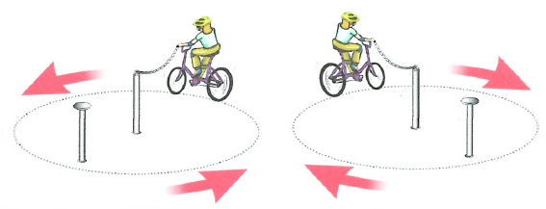

«Круг»  Участник подъезжает  к крайней стойке, берет жезл с прикрепленной цепочкой  в правую или левую руку, проезжает круг по часовой или против часовой стрелки и кладет жезл на площадку  крайней стойки. | Не взята цепочка | 3
 | Бросание/падение цепочки | 3
 | Касание велосипеда рукой, держащей  цепочку | 2
 | Опрокидывание стойки | 2
 | Касание цепочкой поверхности  площадки (каждое касание) | 1
 | Смещение опоры | 1

Препятствие 2 «Восьмерка» или «Круг от восьмерки»

Используются фишки (кегли) высотой не более 30 см и диаметром не более 1О см. Фишки (кегли) выставляются в виде двух соприкасающихся кругов. Малый круг: внешний радиус от 2,5 до 3,5 м, внутренний радиус от 2 до 3 м. Большой круг: внешний радиус от 3 до 4 м, внутренний радиус - от 2,5 до 3,5 м. Расстояние между фишками не более 50 см.
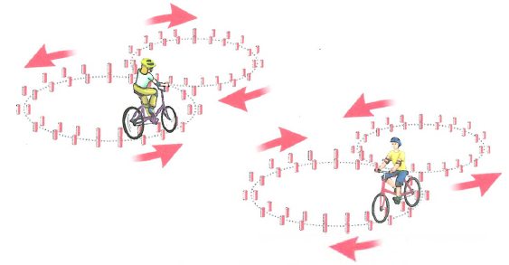

«Восьмерка» или «Круг от восьмерки»  Участник проезжает  препятствие по коридору, образованному фишками (кеглями), которые расположены по линиям малого и большого кругов. Заезд  в препятствие может быть организован с любой стороны по решению главного судьи  этапа. | Выезд за пределы препятствия  (за пропущенные 1 О и более фишек (кеглей) | 10
 | Падение 1О и более фишек (кеглей) | 10
 | Падение 1 фишки (кегли) (каждое  падение) | 1
 | Выезд за пределы препятствия  (за каждую не пройденную фишку (кеглю) | 1

Препятствие 3 «Слалом»

Используются стойки на основании. Основание - утяжеленный цилиндр диаметром не менее 15 см и высотой не менее 1 О см. К центру основания крепится полая металлическая или пластиковая трубка. Общая высота стойки от 1,3 до 1,7 м. Расстояние между первой и второй стойками 1,3 м. Каждое следующее расстояние между стойками уменьшается на 5 см. Всего в препятствии используется не более 7 стоек. Ограничительная линия проходит по всей длине препятствия на расстоянии 1 м слева и справа от стоек.
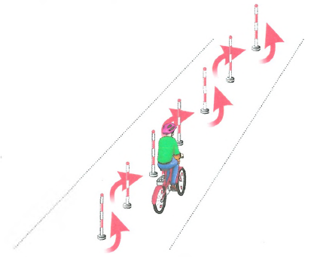

«Слалом»  Участник проезжает между стойками, поочередно огибая каждую с правой или левой стороны и стараясь  не задеть их. | Пропуск стойки | 3
 | Выезд за пределы трассы | 3
 | Падение стойки | 2
 | Смещение или касание стойки | 1

Препятствие 4 «Езда по квадрату»

Используются четыре конуса по четырем углам квадрата и еще один для обозначения въездных ворот. На все конусы ставится 4 планки (полые алюминиевые трубки), три трубки, равные по длине стороне квадрата, одна трубка на 1,25 м короче. В результате образуется квадрат с въездными воротами. Каждая сторона не менее 2,2 м. Ширина «въездных ворот» - не менее 1,25 м.
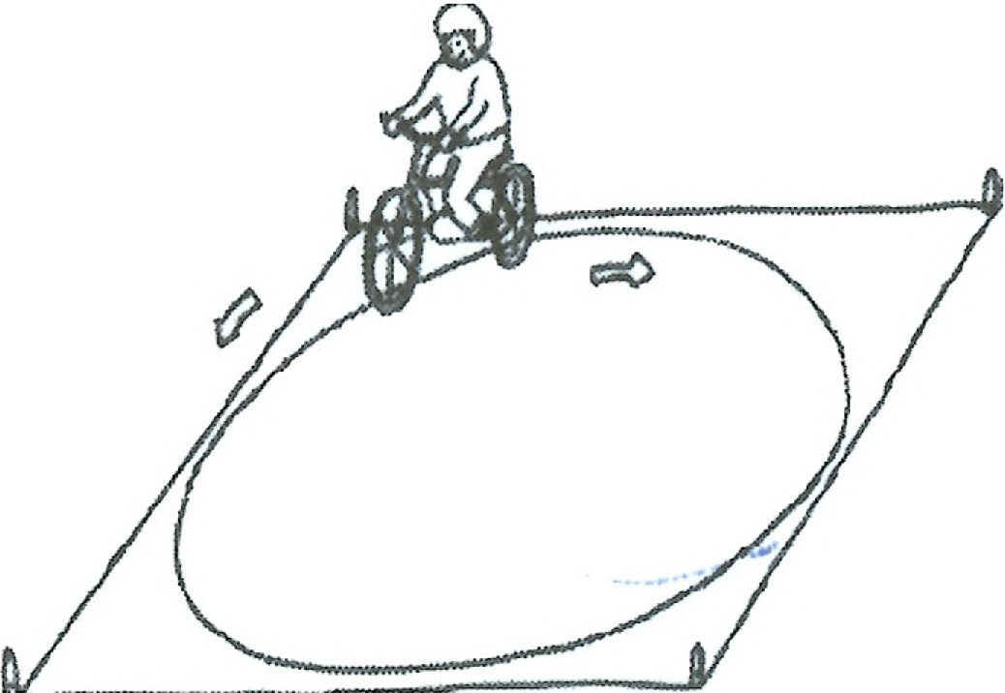

«Езда по квадрату»  Участник проезжает по кругу внутри квадрата, стараясь не задеть ограждения фигуры. | Вращение ступни при опоре на ногу  на поверхность площадки | 10
 | Отрыв велосипеда от поверхности пола | 10
 | Опора ногой на поверхность площадки | 5
 | Выезд за пределы трассы | 3
 | Касание или сдвиг граничных конусов,  смещение планок (каждое нарушение) | 2
 | Касание ногой поверхности площадки при выполнении препятствия (каждое  нарушение) | 2

Препятствие 5 «Прицельное торможение»

Длина коридора не менее чем на 5 см больше велосипеда, предоставляемого организаторами. Ширина коридора не менее 80 см. Контур очерчивается линиями. По углам элемента устанавливаются конусы. Высота конуса не мене 35 см, но не более 45 см, радиус основания не более 25 см. На верхнюю часть выездных конусов кладется планка (полая металлическая или пластиковая трубка) длиною не менее 1 м.
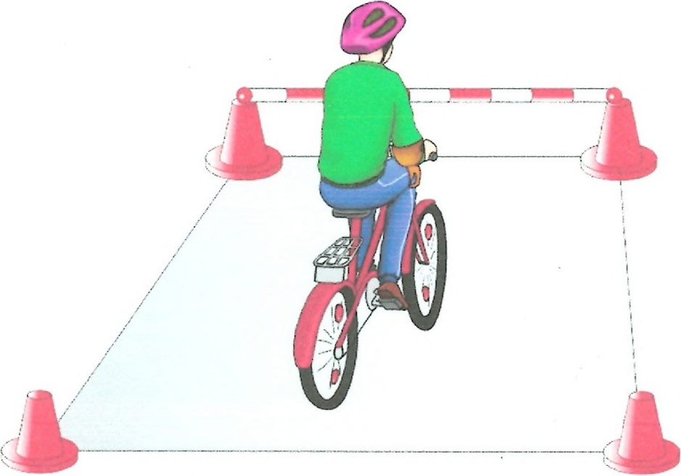

«Прицельное торможение»  Участник, заезжая в коридор, должен произвести торможение велосипеда, максимально приблизив переднее колесо к планке, но не сбив ее. После остановки необходимо поставить ногу на поверхность площадки и поднять руку вверх обозначив выполнение препятствия. | Падение планки | 5
 | Не поднята рука | 3
 | Заднее колесо находится за пределами ограждения | 2
 | Нога или ноги находятся за пределами ограждения | 1

Препятствие 6 «Перенос предмета»

Используются две стойки, которые состоят из тяжелого основания, полой пластиковой трубы, с прикрепленными на их верхней части чашами. Высота стоек не менее 1,2 м. Переносимый предмет - теннисный мяч или шар. Расстояние между стойками не менее 3 м.
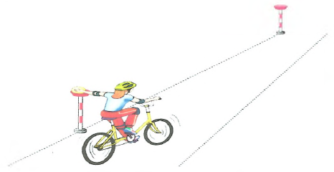

«Перенос предмета»  Участник подъезжает к стойке, в чаше которой находится предмет. Берет предмет  в руку и, держа  его в руке, доезжает  до следующей стойки, в чашу которой кладет предмет. | Проезд мимо стойки с предметом | 3
 | Падение предмета с конечной стойки (предмет не положен в чашу стойки) | 3
 | Падение предмета во время движения | 2
 | Падение стойки | 2
 | Касание велосипеда рукой, держащей предмет | 2
 | Выезд за пределы трассы | 1

Препятствие 7 «Кривая дорожка»

Используются фишки диаметром не более 7 см и высотой не более 12 см. Необходимо не менее 20 фишек, которые устанавливаются, образуя габаритную букву «П». Расстояние между фишками не менее 70 см, ширина габаритного коридора не менее 70 см. Длина верхней перекладины, образованной габаритной буквой «П», не менее 340 см. Расстояние между 1 и 2 фишками верхней перекладины не менее 70 см, между 2, 3 и 3, 4 - не менее 100 см.
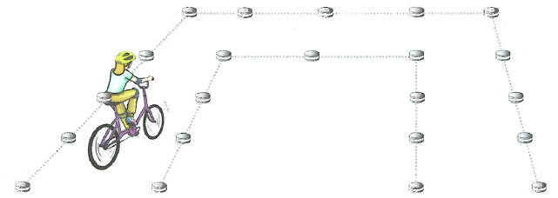

«Кривая дорожка»  Участник проезжает по дорожке из фишек, стараясь их не коснуться. | Выезд за пределы габаритов  препятствия (каждый) | 2
 | Падение фишки (за каждую) | 1
 | Сдвиг фишки (за каждую) | 1

Препятствие 8 «Узор из конусов»

Используются дорожные конусы в количестве 5 штук, которые устанавливаются на площадке длиной не менее 5,5 м и шириной не менее 3 м. Расстояние между конусами и ограничительными линиями - не менее 80 см.
Расстояние от 1 до 2 конуса - 1,15 м, от 1 до 3 конуса -2,3 м.
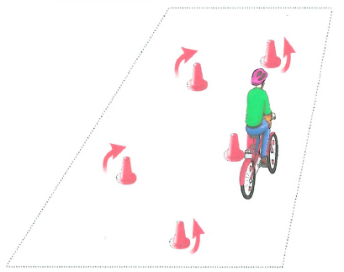

«Узор из конусов»  Участник проезжает между всеми конусами по порядку, стараясь их не задеть и не выехать за габариты площадки. | Падение конуса (за каждый) | 2
 | Пропуск конуса | 2
 | Выезд за пределы габаритов препятствия (за каждый) | 2
 | Сдвиг конуса (за каждый) | 1

Препятствие 9 «Змейка»

Используются фишки диаметром не более 7 см и высотой не более 2,5 см. Необходимо не менее 1 О фишек. Расстояние между фишками - 15 см. Длина «змейки» не менее 6 м. Расстояние между парами фишек - 50 см. Расстояние от первой пары фишек до второй - 1,5 м. Расстояние между крайними фишками и ограничительными линиями - не менее 80 см.
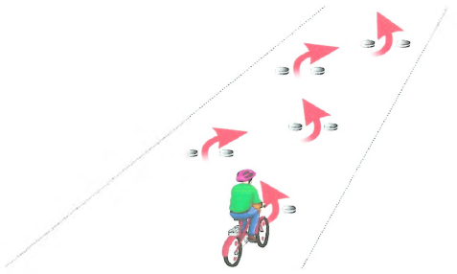

«Змейка»  Участник проезжает между парами фишек по порядку, стараясь их не задеть  и не выехать за габариты площадки. | Не проехал между фишками передним  колесом | 3
 | Не проехал между фишками задним  колесом | 2
 | Выезд за пределы габаритов  препятствия (за каждый) | 2
 | Сдвиг фишки | 1

Препятствие 10 «Узкий проезд»

Используются стойки на утяжеленном основании высотой 1,7 м. На стойки надеваются щиты высотой 1,2 м так, чтобы от нижнего края щита до пола было не менее 80 см. Щиты должны свободно вращаться на стойке. Одна сторона белая, на другой - чередование наклонных белых и красных полос шириной 15 см. Ширина проезда с каждой стороны на 6 см больше (относительно ширины руля) велосипеда, предоставляемого организаторами. Необходимо не менее 6 стоек, образующих до 3 пар узких проездов, расположенных друг от друга на расстоянии не более 1 м.
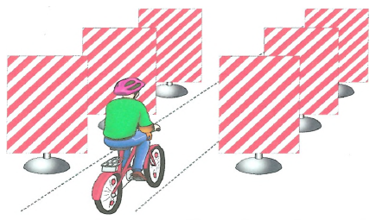

«Узкий проезд».  Участник должен проехать между нескольких пар стоек со щитами, стараясь не задеть их. | Касание двух щитов в первой паре ограждения | 5
 | Касание двух щитов во второй паре ограждения | 4
 | Касание одного щита в первой паре ограждения | 4
 | Касание одного щита во второй паре ограждения | 3
 | Касание двух щитов в третьей паре ограждения | 3
 | Касание одного щита в третьей паре ограждения | 2

Препятствие 11 «Дорога с выбоинами»

Используется не более 5 объемных фигур различной геометрической формы, которые расположены на расстоянии 30 - 50 см друг от друга. Длина, ширина и высота каждой из фигур обеспечивает безопасный проезд участников.
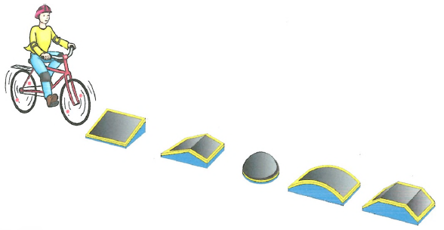

«Дорога с выбоинами»  Участник должен проехать обоими колесами по импровизированному участку дороги с выбоинами, стараясь не съехать с него. | Выезд за боковую линию (каждый случай) | 2

Препятствие 12
«Дорога с искусственными неровностями для ограничения скорости»

Используется не менее 5 объемных фигур прямоугольной формы, которые располагаются в шахматном порядке. Размер каждой из фигур 30 на 40 см.
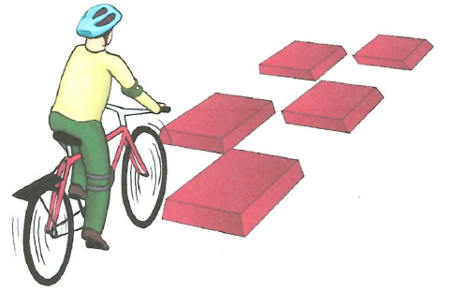

«Дорога с искусственными неровностями для ограничения скорости».  Участник должен проехать по импровизированному участку дороги с искусственными неровностями между фигур, стараясь не задеть их. | Выезд за пределы дороги (включает в себя сдвиг любой фигуры) | 2

Препятствие 13 «Проезд под перекладиной»

Используются стойки на тяжелом основании (три пары). На стойке на соответствующей высоте установлен небольшой выступ с углублением. Две стойки и поперечная планка (полая алюминиевая или пластиковая трубка) образуют проезд под перекладиной. Высоты выступов - от 1,33 до 1,5 м, от 1,3 до 1,4 м, от 1,27 до 1,3 м, расстояние между проездами не более 2 м. Ширина между стойками не менее 1,2 м. Проезды устанавливаются в порядке убывания высоты.
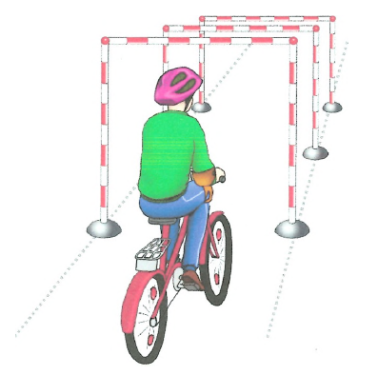

«Проезд под перекладиной»  Участник, наклонившись к рулю, проезжает препятствие (3 шт. подряд), стараясь не задеть стойки и верхнюю планку. | Сбить планку или стойку | 3
 | Касание верхней планки и стоек | 2
 | Касание верхней планки | 1

Препятствие 14 «Зауженная дорожка с поворотом»

Используются фишки (тарелки) 4-х цветов, которые расположены вплотную друг к другу. Длина дорожки не менее 4 м. Ширина в начале дорожки не менее 50 см, в конце - не более 15 см (расстояние измеряется между внутренними краями фишек (тарелок)).
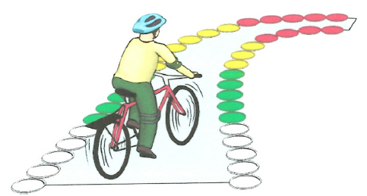

«Зауженная дорожка с поворотом»  Участник должен проехать по габаритной дорожке из фишек (тарелок), стараясь не сместить их. | Смещение фишек (тарелок) в первом  секторе | 4
 | Смещение фишек (тарелок) во втором  секторе | 3
 | Смещение фишек (тарелок) в третьем  секторе | 2
 | Смещение фишек (тарелок) в  четвертом секторе | 1

Препятствие 15 «Кривая дорожка»

Используются фишки (шайбы) высотой не более 3 см. Необходимо не менее 16 фишек (шайб), которые устанавливаются парами, образуя извилистую дорожку. Расстояние между внутренними краями шайб 15 см, расстояние между парами шайб не более 2 м.

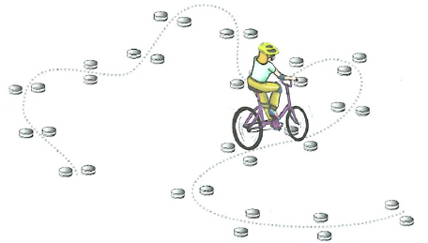

«Кривая дорожка»  Участник проезжает по дорожке из нескольких пар фишек (шайб), стараясь их не сдвинуть. | Перемещение 5 фишек (шайб) | 3
 | Перемещение 2-4 фишек (шайб) | 2
 | Перемещение 1 фишки (шайбы) | 1

Подстанция «Фигурное вождение электросамоката»

Препятствие 1 «Зауженная прямая дорожка»

Используются фишки (тарелки, шайбы) 4-х цветов, которые расположены вплотную друг к другу. Длина дорожки не менее 3 м. Ширина в начале дорожки не менее 55 см, в конце не менее 25 см (расстояние измеряется между внутренними краями фишек (тарелок, шайб)).

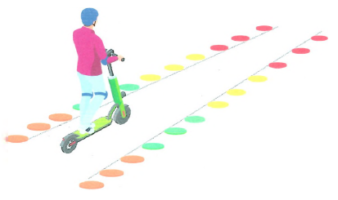

«Зауженная прямая дорожка»  Участник должен проехать по габаритной дорожке из фишек (тарелок, шайб), стараясь не сместить их. | Смещение фишек (тарелок, шайб)  в первом секторе | 4
 | Смещение фишек (тарелок, шайб)  во втором секторе | 3
 | Смещение фишек (тарелок, шайб)  в третьем секторе | 2
 | Смещение фишек (тарелок, шайб)  в четвертом секторе | 1

Препятствие 2 «S-образная дорога»

Используются фишки (кегли) высотой не более 25 см и шириной основания не менее 7 см. Фишки (кегли) выставляются в виде S-образной дороги шириной в 80 см и расстоянием между фишками (кеглями) по каждой стороне не более 50 см. Угол поворотов должен составлять не менее 35 градусов. Фигура состоит из двух полуокружностей, внутренний радиус меньшей - до 3 м, большей - до 3,5 м.
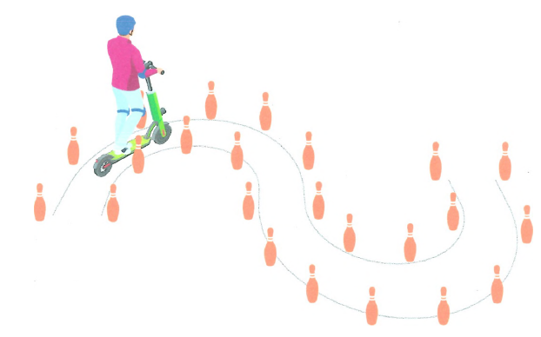

«S-образная дорога»  Участник проезжает препятствие по коридору, образованному фишками (кеглями), которые расположены по линиям малой и большой полуокружностей. | Удар или смещение 1О и более фишек  (кеглей) | 10
 | Выезд за пределы препятствия  (за пропущенные 10 и более фишек) | 10
 | Удар или смещение 1 фишки (кегли) | 1
 | Выезд за пределы препятствия  (за каждую пропущенную фишку) | 1

Препятствие 3 «Кривая дорожка»

Используются фишки диаметром не менее 7 см и высотой не менее 12 см. Необходимо не менее 20 фишек, которые устанавливаются, образуя габаритную букву «П». Расстояние между фишками не менее 70 см, ширина габаритного коридора не менее 100 см. Длина верхней перекладины образованной габаритной буквой «П» не менее 340 см. Расстояние между 1 и 2 фишками верхней перекладины не менее 70 см, между 2, 3 и 3, 4 не менее 100 см. Участник проезжает по дорожке из фишек, стараясь их не коснуться.
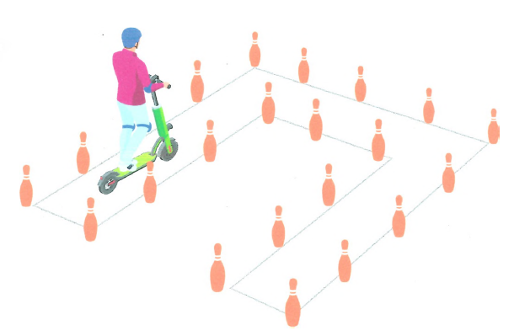

«Кривая дорожка»  Участник проезжает по дорожке из фишек, стараясь их не коснуться. | Падение фишки (за каждую) | 1
 | Сдвиг фишки (за каждую) | 1
 | Выезд за пределы габаритов препятствия (каждый) | 1

Препятствие 4 «Пешеходный переход»

Имитация пешеходного перехода. Длина коридора не менее 3 м, ширина коридора не менее 1,5 м. По углам пешехода установлены конусы.

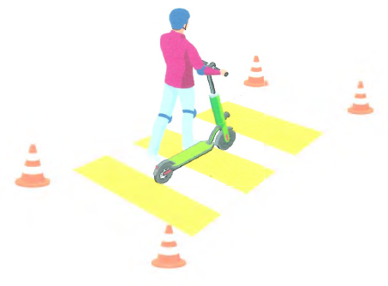

«Пешеходный переход»  Участник подъезжает к пешеходному переходу, останавливается, спешивается, смотрит по сторонам и переходит по пешеходному переходу, далее продолжает движение на электросамокате. | Участник не спешился | 10
 | Участник не посмотрел по сторонам / не посмотрел в одну из сторон | 5

Препятствие 5 «Прицельное торможение»

Длина коридора не менее чем на 10-15 см больше длины электросамоката (общая длинна не менее 115 см), предоставляемого организаторами. Ширина коридора не менее 80 см. Контур очерчивается линиями. По углам элемента устанавливаются конусы. Высота конуса не более 40 см, радиус основания не более 25 см. На верхнюю часть выездных конусов кладется полая металлическая трубка длиною не менее 1 м.

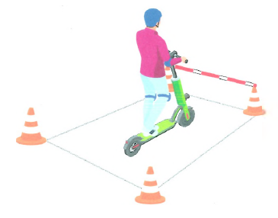

«Прицельное торможение»  Участник заезжает в коридор, должен произвести торможение электросамоката, максимально приблизив электросамокат к планке, но не сбив ее. После остановки необходимо поставить ногу на поверхность площадки и поднять руку вверх, обозначив выполнение препятствия. | Не поднята рука | 5
 | Падение планки | 3
 | Электросамокат находится за пределами ограждения | 2
 | Нога или ноги находятся за пределами ограждения | 1

Препятствие 6 «Слалом»

Используются стойки на основании. Основание - утяжеленный цилиндр диаметром не менее 15 см и высотой не менее 1О см. К центру основания крепится полая металлическая или пластиковая трубка. Общая высота стойки от 1,3 до 1,7 м. Расстояние между первой и второй стойками 1,7 м. Каждое следующее расстояние между стойками уменьшается на 5 см. Всего в препятствии используется не более 5 стоек. Ограничительная линия проходит по всей длине препятствия на расстоянии не менее 1,5 м слева и справа от стоек.

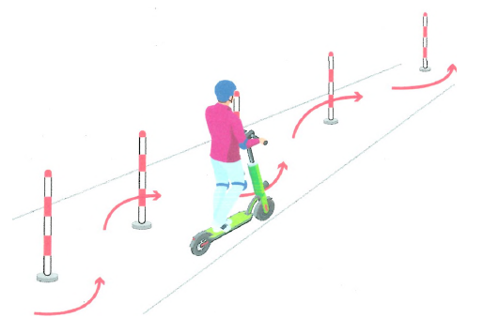

«Слалом»  Участник проезжает между стойками, поочередно огибая каждую с правой или левой стороны и стараясь не задеть их. | Выезд за пределы трассы | 4
 | Пропуск стойки | 3
 | Падение стойки | 2
 | Смещение или касание стойки | 1

Штрафные баллы, начисляемые за нарушения на всех элементах (препятствиях) четвертой станции «Фигурное вождение»

Нарушение | Суммарное количество штрафных баллов, которое можно получить на данном препятствии
Пропуск препятствия целиком | 30
Неполный проезд препятствия (кроме препятствий, специально оговоренных в настоящих Правилах) | 20
Падение с велосипеда/электросамоката | 15
Касание ногой поверхности площадки между препятствиями (каждое касание) | 10
Касание ногой поверхности площадки при выполнении препятствия (каждое касание) | 1

